Программа:

Программа выводит сферу, соответствующую заданным характеристикам. Сфера освещает по закону Фонга. (Сфера вращается с наклоном)

Исходные данные:

|  |  |
| --- | --- |
| Радиус сферы | 250 |
| Полигоны по вертикали | 64 |
| Полигоны по горизонтали | 48 |
| Позиция источника света | 400; 1000; 400 |
| Фоновое освещение | 0.32 |
| Освещенность точки | 0.48 |
| Зеркальная составляющая | 0.1 |
| Коэффициент блеска | 5 |
|  | |

Тестирование:

1. Радиус сферы

|  |  |
| --- | --- |
| **Радиус сферы** | **10** |
| Полигоны по вертикали | 64 |
| Полигоны по горизонтали | 48 |
| Позиция источника света | 400; 1000; 400 |
| Фоновое освещение | 0.32 |
| Освещенность точки | 0.48 |
| Зеркальная составляющая | 0.1 |
| Коэффициент блеска | 5 |
|  | |

|  |  |
| --- | --- |
| **Радиус сферы** | **50** |
| Полигоны по вертикали | 64 |
| Полигоны по горизонтали | 48 |
| Позиция источника света | 400; 1000; 400 |
| Фоновое освещение | 0.32 |
| Освещенность точки | 0.48 |
| Зеркальная составляющая | 0.1 |
| Коэффициент блеска | 5 |
|  | |

|  |  |
| --- | --- |
| **Радиус сферы** | **500** |
| Полигоны по вертикали | 64 |
| Полигоны по горизонтали | 48 |
| Позиция источника света | 400; 1000; 400 |
| Фоновое освещение | 0.32 |
| Освещенность точки | 0.48 |
| Зеркальная составляющая | 0.1 |
| Коэффициент блеска | 5 |
|  | |

|  |  |
| --- | --- |
| **Радиус сферы** | **1000** |
| Полигоны по вертикали | 64 |
| Полигоны по горизонтали | 48 |
| Позиция источника света | 400; 1000; 400 |
| Фоновое освещение | 0.32 |
| Освещенность точки | 0.48 |
| Зеркальная составляющая | 0.1 |
| Коэффициент блеска | 5 |
|  | |

1. Разделение на полигоны

|  |  |
| --- | --- |
| Радиус сферы | 250 |
| **Полигоны по вертикали** | **5** |
| **Полигоны по горизонтали** | **48** |
| Позиция источника света | 400; 1000; 400 |
| Фоновое освещение | 0.32 |
| Освещенность точки | 0.48 |
| Зеркальная составляющая | 0.1 |
| Коэффициент блеска | 5 |
|  | |

|  |  |
| --- | --- |
| Радиус сферы | 250 |
| **Полигоны по вертикали** | **64** |
| **Полигоны по горизонтали** | **5** |
| Позиция источника света | 400; 1000; 400 |
| Фоновое освещение | 0.32 |
| Освещенность точки | 0.48 |
| Зеркальная составляющая | 0.1 |
| Коэффициент блеска | 5 |
|  | |

|  |  |
| --- | --- |
| Радиус сферы | 250 |
| **Полигоны по вертикали** | **1** |
| **Полигоны по горизонтали** | **1** |
| Позиция источника света | 400; 1000; 400 |
| Фоновое освещение | 0.32 |
| Освещенность точки | 0.48 |
| Зеркальная составляющая | 0.1 |
| Коэффициент блеска | 5 |
|  | |

|  |  |
| --- | --- |
| Радиус сферы | 250 |
| **Полигоны по вертикали** | **3** |
| **Полигоны по горизонтали** | **2** |
| Позиция источника света | 400; 1000; 400 |
| Фоновое освещение | 0.32 |
| Освещенность точки | 0.48 |
| Зеркальная составляющая | 0.1 |
| Коэффициент блеска | 5 |
|  | |

|  |  |
| --- | --- |
| Радиус сферы | 250 |
| **Полигоны по вертикали** | **128** |
| **Полигоны по горизонтали** | **96** |
| Позиция источника света | 400; 1000; 400 |
| Фоновое освещение | 0.32 |
| Освещенность точки | 0.48 |
| Зеркальная составляющая | 0.1 |
| Коэффициент блеска | 5 |
|  | |

1. Позиция источника света

|  |  |
| --- | --- |
| Радиус сферы | 250 |
| Полигоны по вертикали | 64 |
| Полигоны по горизонтали | 48 |
| **Позиция источника света** | **0; 0; 0** |
| Фоновое освещение | 0.32 |
| Освещенность точки | 0.48 |
| Зеркальная составляющая | 0.1 |
| Коэффициент блеска | 5 |
|  | |

|  |  |
| --- | --- |
| Радиус сферы | 250 |
| Полигоны по вертикали | 64 |
| Полигоны по горизонтали | 48 |
| **Позиция источника света** | **0; 10000; 0** |
| Фоновое освещение | 0.32 |
| Освещенность точки | 0.48 |
| Зеркальная составляющая | 0.1 |
| Коэффициент блеска | 5 |
|  | |

|  |  |
| --- | --- |
| Радиус сферы | 250 |
| Полигоны по вертикали | 64 |
| Полигоны по горизонтали | 48 |
| **Позиция источника света** | **0; 1000; 0** |
| Фоновое освещение | 0.32 |
| Освещенность точки | 0.48 |
| Зеркальная составляющая | 0.1 |
| Коэффициент блеска | 5 |
|  | |

|  |  |
| --- | --- |
| Радиус сферы | 250 |
| Полигоны по вертикали | 64 |
| Полигоны по горизонтали | 48 |
| **Позиция источника света** | **0; -1000; 0** |
| Фоновое освещение | 0.32 |
| Освещенность точки | 0.48 |
| Зеркальная составляющая | 0.1 |
| Коэффициент блеска | 5 |
|  | |

|  |  |
| --- | --- |
| Радиус сферы | 250 |
| Полигоны по вертикали | 64 |
| Полигоны по горизонтали | 48 |
| **Позиция источника света** | **1000; 0; 0** |
| Фоновое освещение | 0.32 |
| Освещенность точки | 0.48 |
| Зеркальная составляющая | 0.1 |
| Коэффициент блеска | 5 |
|  | |

|  |  |
| --- | --- |
| Радиус сферы | 250 |
| Полигоны по вертикали | 64 |
| Полигоны по горизонтали | 48 |
| **Позиция источника света** | **-1000; 0; 0** |
| Фоновое освещение | 0.32 |
| Освещенность точки | 0.48 |
| Зеркальная составляющая | 0.1 |
| Коэффициент блеска | 5 |
|  | |

|  |  |
| --- | --- |
| Радиус сферы | 250 |
| Полигоны по вертикали | 64 |
| Полигоны по горизонтали | 48 |
| **Позиция источника света** | **0; 0; 1000** |
| Фоновое освещение | 0.32 |
| Освещенность точки | 0.48 |
| Зеркальная составляющая | 0.1 |
| Коэффициент блеска | 5 |
|  | |

|  |  |
| --- | --- |
| Радиус сферы | 250 |
| Полигоны по вертикали | 64 |
| Полигоны по горизонтали | 48 |
| **Позиция источника света** | **0; 0; -1000** |
| Фоновое освещение | 0.32 |
| Освещенность точки | 0.48 |
| Зеркальная составляющая | 0.1 |
| Коэффициент блеска | 5 |
|  | |

1. Фоновое освещение

|  |  |
| --- | --- |
| Радиус сферы | 250 |
| Полигоны по вертикали | 64 |
| Полигоны по горизонтали | 48 |
| Позиция источника света | 400; 1000; 400 |
| **Фоновое освещение** | **-100** |
| Освещенность точки | 0 |
| Зеркальная составляющая | 0 |
| Коэффициент блеска | 5 |
|  | |

|  |  |
| --- | --- |
| Радиус сферы | 250 |
| Полигоны по вертикали | 64 |
| Полигоны по горизонтали | 48 |
| Позиция источника света | 400; 1000; 400 |
| **Фоновое освещение** | **0** |
| Освещенность точки | 0 |
| Зеркальная составляющая | 0 |
| Коэффициент блеска | 5 |
|  | |

|  |  |
| --- | --- |
| Радиус сферы | 250 |
| Полигоны по вертикали | 64 |
| Полигоны по горизонтали | 48 |
| Позиция источника света | 400; 1000; 400 |
| **Фоновое освещение** | **0.5** |
| Освещенность точки | 0 |
| Зеркальная составляющая | 0 |
| Коэффициент блеска | 5 |
|  | |

|  |  |
| --- | --- |
| Радиус сферы | 250 |
| Полигоны по вертикали | 64 |
| Полигоны по горизонтали | 48 |
| Позиция источника света | 400; 1000; 400 |
| **Фоновое освещение** | **1** |
| Освещенность точки | 0 |
| Зеркальная составляющая | 0 |
| Коэффициент блеска | 5 |
|  | |

|  |  |
| --- | --- |
| Радиус сферы | 250 |
| Полигоны по вертикали | 64 |
| Полигоны по горизонтали | 48 |
| Позиция источника света | 400; 1000; 400 |
| **Фоновое освещение** | **100** |
| Освещенность точки | 0 |
| Зеркальная составляющая | 0 |
| Коэффициент блеска | 5 |
|  | |

1. Освещенность точки

|  |  |
| --- | --- |
| Радиус сферы | 250 |
| Полигоны по вертикали | 64 |
| Полигоны по горизонтали | 48 |
| Позиция источника света | 400; 1000; 400 |
| Фоновое освещение | 0 |
| **Освещенность точки** | **0.1** |
| Зеркальная составляющая | 0 |
| Коэффициент блеска | 5 |
|  | |

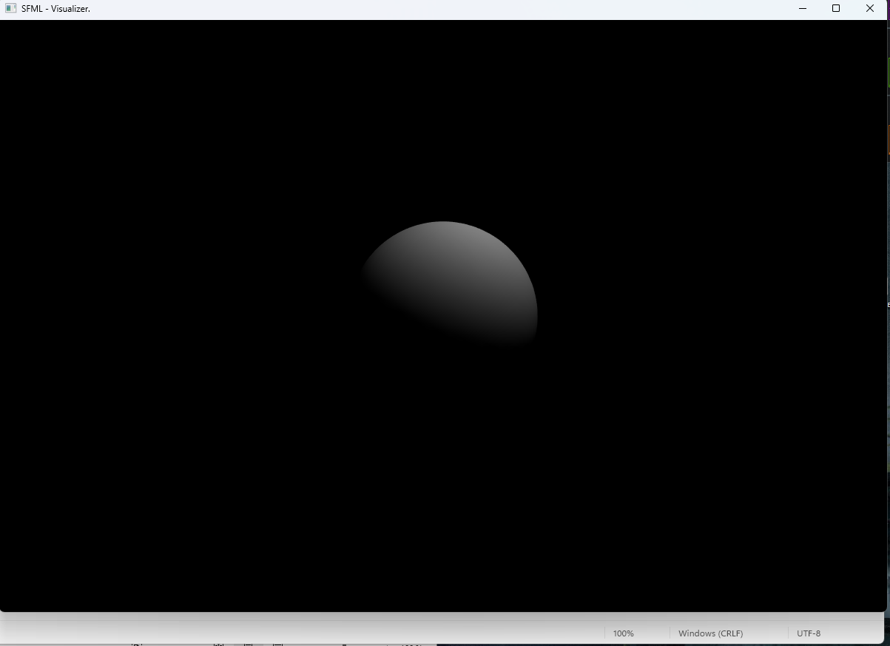

|  |  |
| --- | --- |
| Радиус сферы | 250 |
| Полигоны по вертикали | 64 |
| Полигоны по горизонтали | 48 |
| Позиция источника света | 400; 1000; 400 |
| Фоновое освещение | 0 |
| **Освещенность точки** | **0.5** |
| Зеркальная составляющая | 0 |
| Коэффициент блеска | 5 |
|  | |

|  |  |
| --- | --- |
| Радиус сферы | 250 |
| Полигоны по вертикали | 64 |
| Полигоны по горизонтали | 48 |
| Позиция источника света | 400; 1000; 400 |
| Фоновое освещение | 0 |
| **Освещенность точки** | **1** |
| Зеркальная составляющая | 0 |
| Коэффициент блеска | 5 |
|  | |

|  |  |
| --- | --- |
| Радиус сферы | 250 |
| Полигоны по вертикали | 64 |
| Полигоны по горизонтали | 48 |
| Позиция источника света | 400; 1000; 400 |
| **Фоновое освещение** | **0.2** |
| **Освещенность точки** | **0.5** |
| Зеркальная составляющая | 0 |
| Коэффициент блеска | 5 |
|  | |

|  |  |
| --- | --- |
| Радиус сферы | 250 |
| Полигоны по вертикали | 64 |
| Полигоны по горизонтали | 48 |
| Позиция источника света | 400; 1000; 400 |
| **Фоновое освещение** | **0.2** |
| **Освещенность точки** | **1** |
| Зеркальная составляющая | 0 |
| Коэффициент блеска | 5 |
|  | |

1. Зеркальность (Блики)

|  |  |
| --- | --- |
| Радиус сферы | 250 |
| Полигоны по вертикали | 64 |
| Полигоны по горизонтали | 48 |
| Позиция источника света | 400; 1000; 400 |
| Фоновое освещение | 0.4 |
| Освещенность точки | 0 |
| **Зеркальная составляющая** | **0.6** |
| **Коэффициент блеска** | **5** |
|  | |

|  |  |
| --- | --- |
| Радиус сферы | 250 |
| Полигоны по вертикали | 64 |
| Полигоны по горизонтали | 48 |
| Позиция источника света | 400; 1000; 400 |
| Фоновое освещение | 0.4 |
| Освещенность точки | 0 |
| **Зеркальная составляющая** | **0.6** |
| **Коэффициент блеска** | **2** |
|  | |

|  |  |
| --- | --- |
| Радиус сферы | 250 |
| Полигоны по вертикали | 64 |
| Полигоны по горизонтали | 48 |
| Позиция источника света | 400; 1000; 400 |
| Фоновое освещение | 0.4 |
| Освещенность точки | 0 |
| **Зеркальная составляющая** | **0.6** |
| **Коэффициент блеска** | **10** |
|  | |

1. Некорректный запрос

Запрос: Hello world

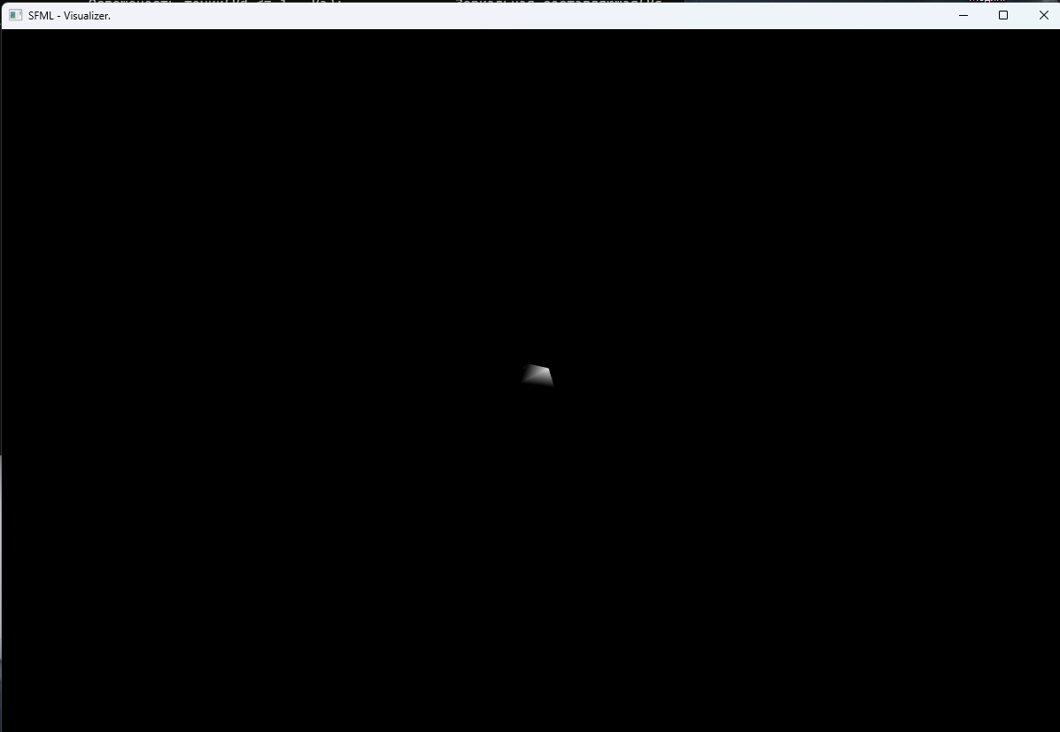

Итог:

Программа выводит на экран сферу в соответствие с введенным запросом.

В программе нет проверки на корректность введенных данных (в контексте предметной области, для которой разрабатывался эта программа, у пользователя нет доступа к этим данным, в связи с чем проверки корректности данных не требуется).

Если ввести данные меньше(больше) минимально(максимально) разрешенных программа будем использовать минимальные(максимальные) данные.

В программе работает некорректно Z-буфет (буфер глубины), что проявляется в виде неотрисованных лицевых полигонов (полигон перед камерой) и отрисованных не лицевых полигонов (полигон перекрытый другим полигоном). Это эффект особенно заметен при малом количестве полигонов (Полигоны по вертикали: 3, Полигоны по горизонтали: 2).